出國報告（出國類別：開會暨招商）
Bio International Convention
BIO 2014北美生物科技產業展
出國報告

服務機關及姓名職稱：
科技部新竹科學工業園區管理局
張副局長室：張金豐副局長
投資組 ：李淑美專門委員
派赴國家：美國 聖地牙哥
出國期間：103年6月21日至 6月28日
報告日期：103年7月22日

參加BIO 2014北美生物科技產業展
摘要
全球生技產業的年度盛事─美國國際生物科技大展(BIO International Convention) ，本（103）年6月23日至26日於美國聖地牙哥(CA,San Diego)的convention center隆重登場，本展為全球最大的生物科技盛會，每年輪流在美國費城、波士頓、芝加哥及聖地牙哥4個城市辦理，今年也是第3次重回聖地亞哥辦理，並為第21屆展出，為世界大型藥廠、醫材公司等生技業者及學術機構展示年度重要研發成果並尋求策略合作夥伴的重要媒合平台，世界各國則以國家形象館形式帶領業者參展。大會今年估計吸引約來自全球65國、美國48州，15,000位生技業專業人士前來參觀，辦理超過25,000場商機媒合會，並針對企業研發、專利保護、法規政策及生技發展等相關議題辦理多場專題研討會。
台灣館今年以「創新生醫、園區啟航」為主軸，冀能創造與國際生技社群技術之商業合作機會。台灣代表團由行政院蔣丙煌政務委員領軍，計有112名生技相關業者及機構參與。台灣形象館則由科技部科技部、農委會、衛服部、經濟部生醫推動小組、工研院、生技中心、外貿協會、科技部所屬科學園局管理局及12家生技廠商組成展出。
目 錄
頁次
壹、目的 .......................................................................................................... 1
貳、行程表 .......................................................................................................3
叁、行程重點 ....................................................................................................5
一、台灣生技商機論壇（Taiwan Biotech Forum 2014）............5
二、參訪UCSD / IEM、Biological Science.........................................7
三、參訪The Scripps Research Institute..........................................8
四、參訪諾華製藥公司(Novartis) .........................................................9
五、參加工研院Breakout Session ：From Academia to Start-Up: Bridging the Gap through R&D to Commercialization......................................................................11
六、2014 BIO展場綜觀.........................................................................12
肆、心得及建議............................................................................................. 14
伍、附件(台灣生技商機論壇竹科簡報內容)
壹、目的
BIO (Biotechnology Industry Organization) 為一成立於1993 年的國際性組織，組成包含超過1100 家之生技公司、研究機構、生物技術中心及其相關機構，其遍佈美國境內及全球其他超過30 個國家，而旗下成員之專業背景則包含醫療照護、農業、工業及環境領域之創新生技產品研發。BIO 組織每年舉辦年會(BIO Convention)， 迄今已邁入第21 年，BIO Convention為全球規模最大的生物科技國際會議，素來被各國視為展現生物科技實力，塑造國家形象，以及生技領域之產、官、學、研界菁英人士，預測產業發展趨勢，進行產業相關資訊、經驗之交流與合作最重要的活動之一。
全球生技產業的年度盛事─美國國際生物科技大展(BIO International Convention) ，本（103）年6月23日至26日於美國聖地牙哥(CA,San Diego)的convention center隆重登場，本展為全球最大的生物科技盛會，每年輪流在美國費城、波士頓、芝加哥及聖地牙哥4個城市辦理，今年也是第3次重回聖地亞哥辦理，並為第21屆展出，為世界大型藥廠、醫材公司等生技業者及學術機構展示年度重要研發成果並尋求策略合作夥伴的重要媒合平台，世界各國則以國家形象館形式帶領業者參展。大會今年估計吸引約來自全球65國、美國48州，15,000位生技業專業人士前來參觀，辦理超過25,000場商機媒合會，並針對企業研發、專利保護、法規政策及生技發展等相關議題辦理多場專題研討會。
台灣館今年以「創新生醫、園區啟航」為主軸，冀能創造與國際生技社群技術之商業合作機會。台灣代表團由行政院蔣丙煌政務委員領軍，計有112名生技相關業者及機構參與。台灣形象館則由科技部、農委會、衛服部、經濟部生醫推動小組、工研院、生技中心、外貿協會、科技部所屬科學園局管理局及8家生技廠商組成展出。
除了參展之外，本局亦參加代表團安排與生技產業發展息息相關之學研機構及廠商等參訪行程，包括由工研院協助安排參訪加州大學聖地牙哥分校(University of California, San Diego；UCSD) ，期藉由參訪特色學術機構，學習技轉及商業化模式，並建立雙方合作研究機制。另中央研究院協助安排參訪SCRIPPS， The Scripps Research Institute(TSRI) 是全球著名的綜合性醫學研究及教育機構。期能了解獲得技術移轉及設立新創公司之經驗分享
整體而言，本局藉此參展機會能更加了解全球生技產業鏈實質發展現況，同時拜訪參展廠商並尋找潛在入區投資者，當場說明及提供竹科投資環境及相關優惠資訊，俾以為竹科招商引進國際前瞻生技廠商進駐，期使竹科生技產業聚落更臻完整，廠商在園區投資營運更具國際競爭力。
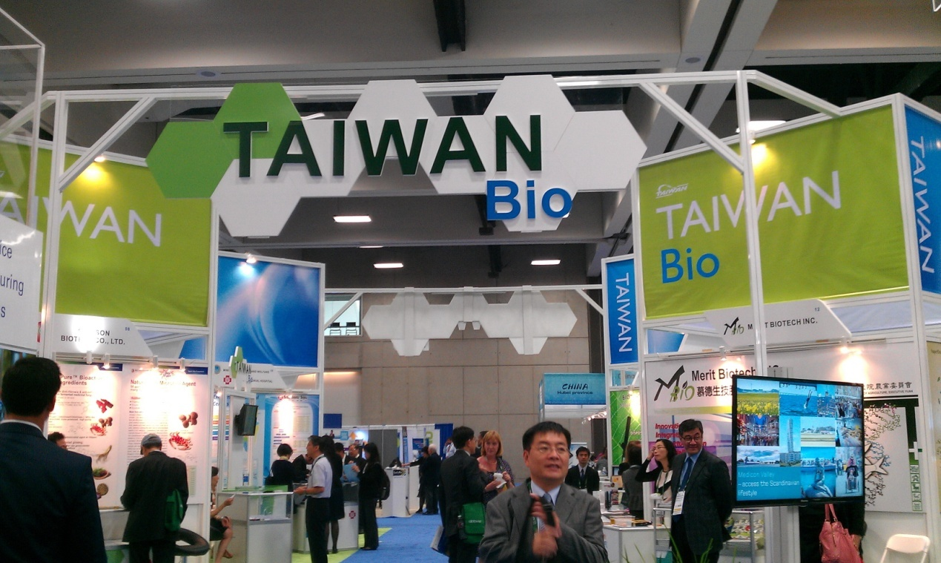
圖一：2014 BIO北美生技展台灣館現場之一

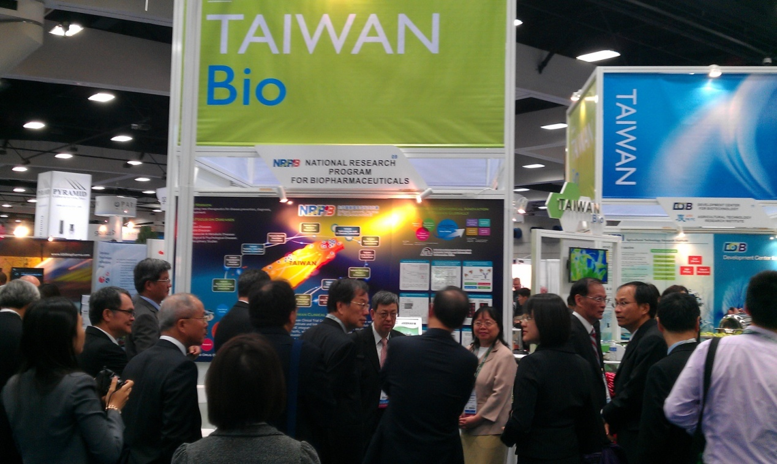
圖二：2014 BIO北美生技展台灣館現場之二
貳、行程表
本次BIO2013 會議、生技展及生技廠參訪活動之行程詳如下表：
日期 | 地 點 | 活動
6/21 (六) | 台北->洛杉磯  ->聖地牙哥 | 晚上17:10搭乘華航CI 6出發，當地時間21日16:55搭乘AA 2624轉機至聖地牙哥，晚上17:45抵達
6/22 (日) | 聖地牙哥 | 參加下午13:30-18:30 台灣生技商機論壇，並於論壇中簡報，進行新竹生醫園區招商
6/23 (一) | 聖地牙哥 | - 上午：參訪UCSD(University of California, San Diego )  - 下午：參訪SCRIPPS(The Scripps Research Institute)
6/24 (二) | 聖地牙哥 | - 上午：參訪Novartis  - 下午：拜訪展場各國生技廠商，並於4點參加台灣館開幕茶會  - 晚上：團長致謝晚宴
6/25 (三) | 聖地牙哥 | - 上午參加大會Breakout Session-台灣時段由工研院主辦。主題：From Academia to Start-Up: Bridging the Gap through R&D to Commercialization  - 下午拜訪展場展出之各國生技廠商

6/26 (四) | 聖地牙哥 | BIO 2013大會第四天拜訪潛在廠商
6/27 (五) | 聖地牙哥->洛杉磯 | 中午12:45搭乘AA2611至舊金山，13:35抵達，16:00續搭乘華航CI000 5 轉機返台
6/28 (六) | 洛杉磯->台北 | 晚上21:05抵達台北

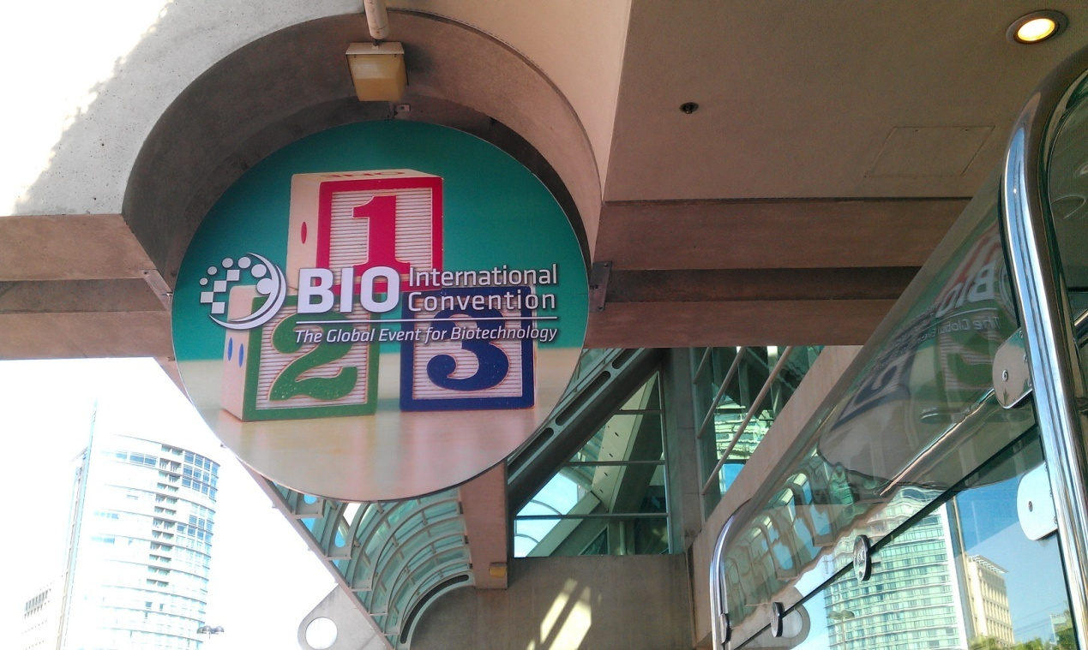
圖三：2014 BIO北美生技展場外標誌
叁、行程重點
一、台灣生技商機論壇（Taiwan Biotech Forum 2014）
「台灣生技商機論壇」是由生技中心主辦，行政院科技會報、經濟部生物技術與醫藥工業發展推動小組、工業技術研究院共同舉辦。
本次論壇主題為Biotech Innovation and Biocluster Development，主要目的在與國際分享台灣生技產業聚落發展經驗與成果，邀請行政院蔣丙煌政務委員與中央研究院副院長陳建仁博士，從台灣的整體優勢，分析介紹台灣頗具特色的生技園區聚落及其對生醫產業創新推動所產生的效益，同時，也邀請包括双美、台灣微脂體(新竹生醫廠商)、台灣浩鼎、泉盛、益生(南科廠商)、善笙、普生(新竹生醫廠商)、及藥華(中科廠商)等8家台灣創新生技業者，於論壇上向國際介紹台灣生技產業卓越的創新開發能力，藉此增進國際合作商機，開拓全球市場。
會中也邀請加州大學聖地牙哥分校具有國際盛名與豐富國際合作經驗的生技產業技轉育成中心Global CONNECT共同創辦人與資深顧問Greg Horowitt介紹分享聖地牙哥如何透過當地大學醫學院和研究機構之帶動，加上專業創投業者的助力，而發展成為全美第三大生技產業聚落。期望藉由國際專家業者齊聚，交流生技產業聚落發展及產業投資現況，並深入探討全球生技經濟未來成長所面臨的挑戰與機會。據估計今年約有國內外人士約150多人參加，展現台灣生物科技產業活絡的創新能量。
本局於台灣頗具特色的生技園區聚落主題中，由張金豐副局長(當時為本局主任秘書)介紹新竹生物醫學園區整體投資環境，包括便利的交通(鄰近高鐵、高速公路及中正國際機場)、及鄰近的學研機構林立就近提供豐沛的高科技人才與產業所需關鍵技術、醫院設立的規劃提供將來生醫產品臨床轉譯或臨床試製的功能，輔以研發中心與育成機制的建立，將讓進駐本園區的高階醫材及新藥研發、製造廠商在生醫產業所需的完整生態系統中，運用最佳的整體環境資源與得到最佳的行政支援。
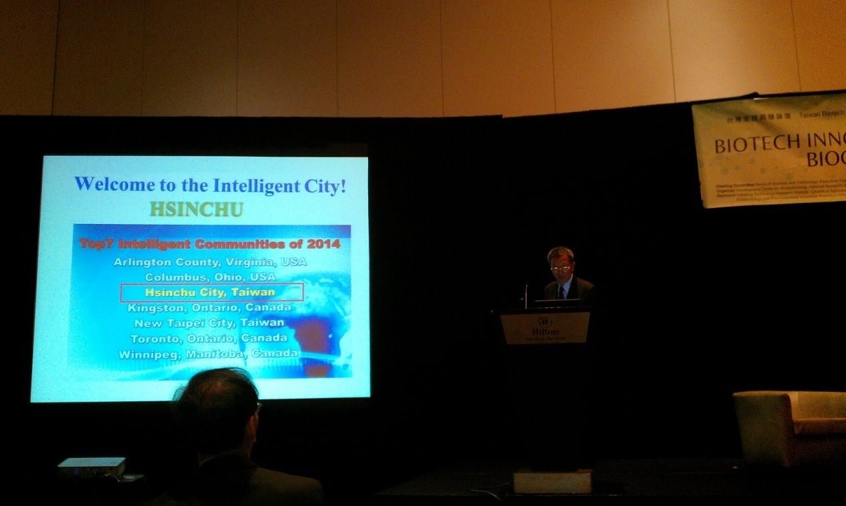
圖四：張金豐副局長於台灣生技商機論壇介紹園區

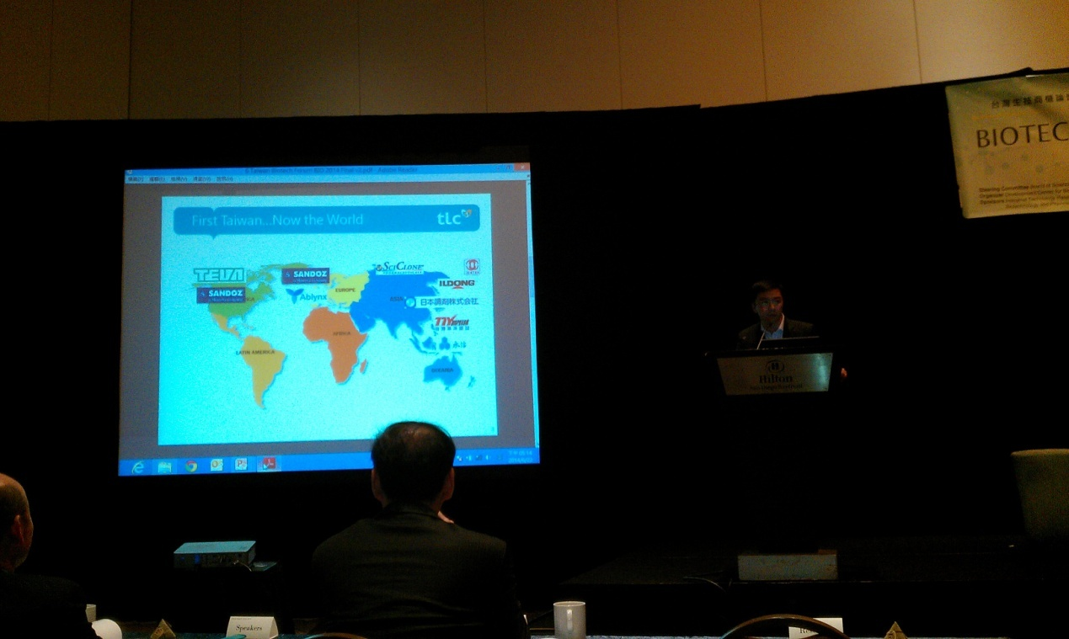
圖五：新竹生醫廠商台灣微脂體公司葉志鴻總經理於
台灣生技商機論壇介紹台灣生技環境資源

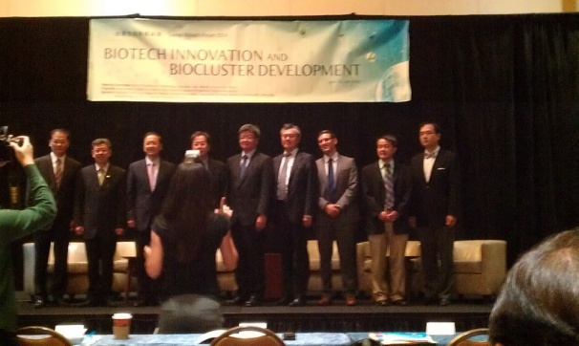
圖六：台灣生技商機論壇重要團員合影
二、參訪UCSD / IEM、Biological Science
加州大學聖地牙哥分校(University of California, San Diego；UCSD)，為學術聲望非常高的研究性公立大學，被譽為「公立常春藤」之一，曾產生20位諾貝爾獎得主，在2013世界大學排中心(CWUR)排名中位列全球第二十名。
IEM (Institute of Engineer in Medicine，工程醫學研究院) ，係整合加州大學聖地亞哥分校醫學院、藥學院、製藥科學院及工學院，擁有超過130位優秀師資，易於發揮將創意轉化應用至臨床醫學與新創產品功能，達到改進病人照護，提高人類的健康及福祉木的。
IEM的研究領域包含：心臟、肌肉骨骼、視網膜、神經、醫療器材、醫學影像、奈米醫學、生醫材料與組織及周產期，並設置創業中心協助研究團隊創業。
Division of Biological Science (生物科學學院) ，該學院設有Biomedical Genomics Laboratory、Center for Chronobiology、Center for Neural Circuits and Behavior、Center for Systems Biology等8個研究單位。 研究領域包括：Cell and Developmental Biology；Ecology, Behavior & Evolution；Molecular Biology；Neurobiology。
本次隨團行程除安排校園巡禮，由該校博士後研究生於車上介紹校園重要景點外，主要參訪了高通研究院（Ｑualcomn Institute），讓來自台灣的我們感受到美國校園研究環境在全球創新產業架構中扮演的領頭羊角色，相較於傳統大學氛圍專注於教育及學術研究，高通研究院極有創意的以在校園環境中建置商品原型實驗基礎設施，為具有原創構想之創意者提供最佳產品試製場域，加速落實商品化的過程，可說是產學合作的極佳模式，值得國內學研機構參考。
此外，在拜訪IEM相關領域的專家時，也討論了彼此如何技轉及商業化模式與如何協助設立新創公司的議題，令人深有感觸的是科學園區旁的清大及交大其實已經扮演了非常重要的技術來源與人才培育的角色，未來如何再強化產學間的合作，提供產學間彼此互利的技轉模式、縮短學用落差及加速商品化過程，應是產官學研界之間需再用心規劃與共同努力的事項。

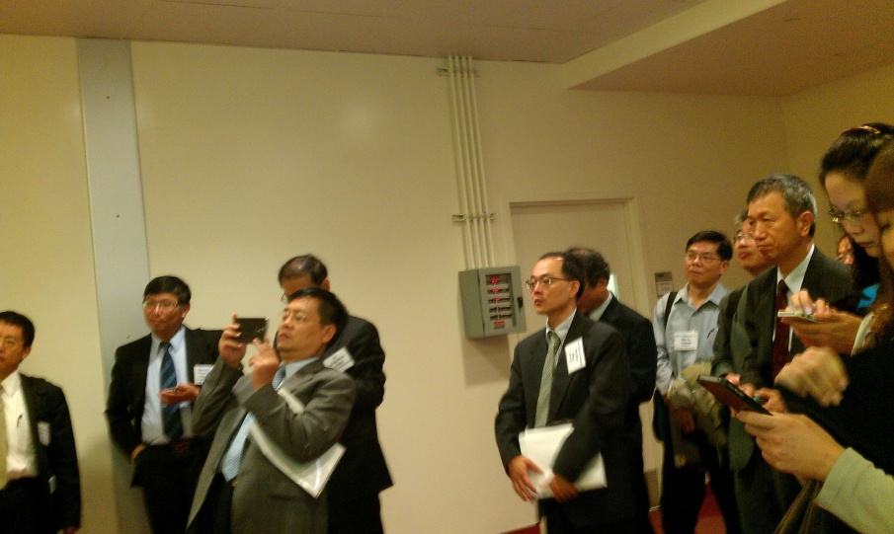
圖七：參訪UCSD實驗室
三、參訪The Scripps Research Institute
The Scripps Research Institute(TSRI) 是全球著名的綜合性醫學研究及教育機構。其主要的研究領域包括免疫學、分子生物、化學、神經科學、自動免疫疾病、心血管疾病以合成疫苗的發展等。 總部位於美國加州聖地牙哥La Jolla，2004年在美國弗羅里達州建立了其第一個分支。 TSRI員工總計約3000名，含專業技術員，研究生以及其他管理人員。是全球最大的私立非營利性生物醫學研究機構之一。
值得一提的是，Scripps擁有3位諾貝爾桂冠科學家(Gerald Edelman以及15位國家級科學或工程院士，中央研究院院長翁啟惠博士在返台之前，任職於Scripps。從如此的卡司與陣丈，可見Scripps的學術研究地位與聲譽。Scripps與Johnson & Johnson、PPG Industries及Novartis等大製藥及化學公司之間維持密切的合作關係，有效地將Scripps基礎研究的成果轉換成醫藥產品，創造可觀的商業利潤，而這些企業則提供Scripps從事相關基礎研究所需的經費。
檢視台灣生醫研究機構能量，中研院是最具學術權威，同時也開始注意如何技轉落實運用於產業的代表；此外，工業技術研究院素為產業界技術支援的要角，透過技轉、Spin-off的模式，直接或間接設立許多具有技術能量及競爭力的公司，其中有許多公司就近於新竹生醫園區或新竹園區設立，確實有助於強化園區整體生技產業群聚力。再加上國家實驗研究院、國家衛生研究院等亦富涵技術能量的研究機構，台灣生技產業的業者如能與研究機構間建立良好的合作平台，充分利用彼此在生技產業生態系統中的功能，應能發揮雙贏及永續生存的效果，對於提升台灣生醫產業競爭力相當有助益，也極有實力可以在未來全球生技產業的版圖中，占有某種程度的影響力。

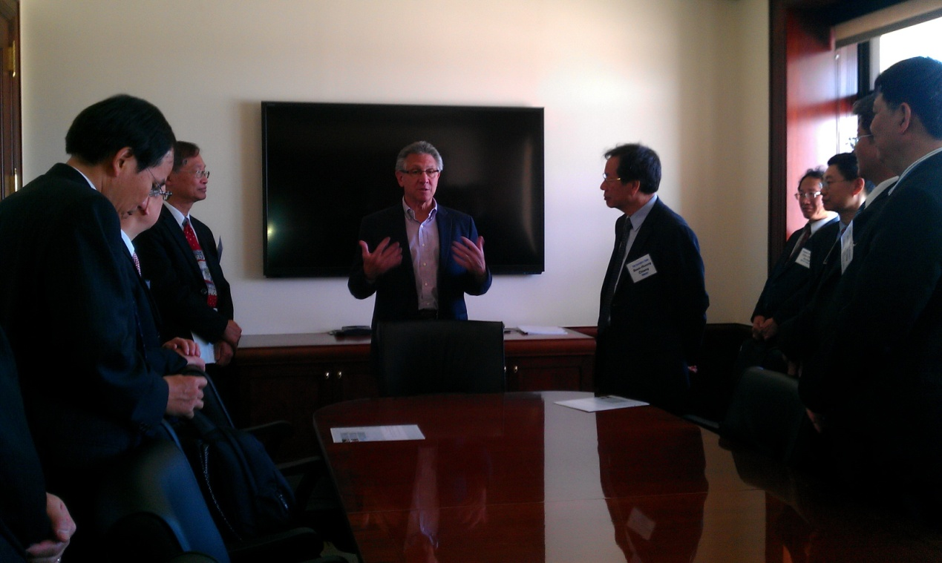
圖八：團員與TSRI總裁經驗交流

四、參訪諾華製藥公司(Novartis)

諾華藥廠總部設在瑞士巴塞爾(Basel, Switzerland)，在全球140多個國家地區設有分支機構。諾華製藥集團核心業務為西藥、消費者保健、學名藥、眼睛醫療保健和動物保健。2013年，諾華為全球排名前3大藥廠。
位於聖地牙哥的Novartis Research Foundation ，成立於1999年，目前擁有超過560名員工，整合 Chemistry, Biology, Automation, and Information Sciences開發創新技術，其核心領域包括癌症、傳染病、免疫和代謝/心血管等之疾病，並與學術機構如UCSD、Scripps、Salk學院等密切合作開發新技術。
本次由諾華公司台灣區藥事法規處長莊寶珠接待，參訪諾華生醫研究中心之諾華研究基金會基因體研究中心（Genomics Institute of the Novartis Foundation，GNF）， GNF擁有600位研究員，致力於新藥的研發、臨床轉譯研究、臨床試驗及後續的藥品生產。
除了聆聽該公司處長Elena介紹GNF的整體發展外,我們也實地參觀了GNF的技術基礎設施，印象深刻的部分包括：GNF工程小組創建的相關系統，由其設計和建立的高速自動化系統，使GNGF保持領先業界的地位，並且能夠以無可比擬的技術規格解決科學難題，包括以生物化學或細胞分析每天評估上百萬化合物的高速篩選系統、自動化蛋白質生產、能夠進行高速結構基因體學和蛋白質深入研究的純化和晶體學儀器等，是全球少數全方位開發新藥的藥廠。
該公司大量投入研發人力及財力，厚實核心競爭力，才能在生醫產業界占一席之地，值得國內業者深思與學習。

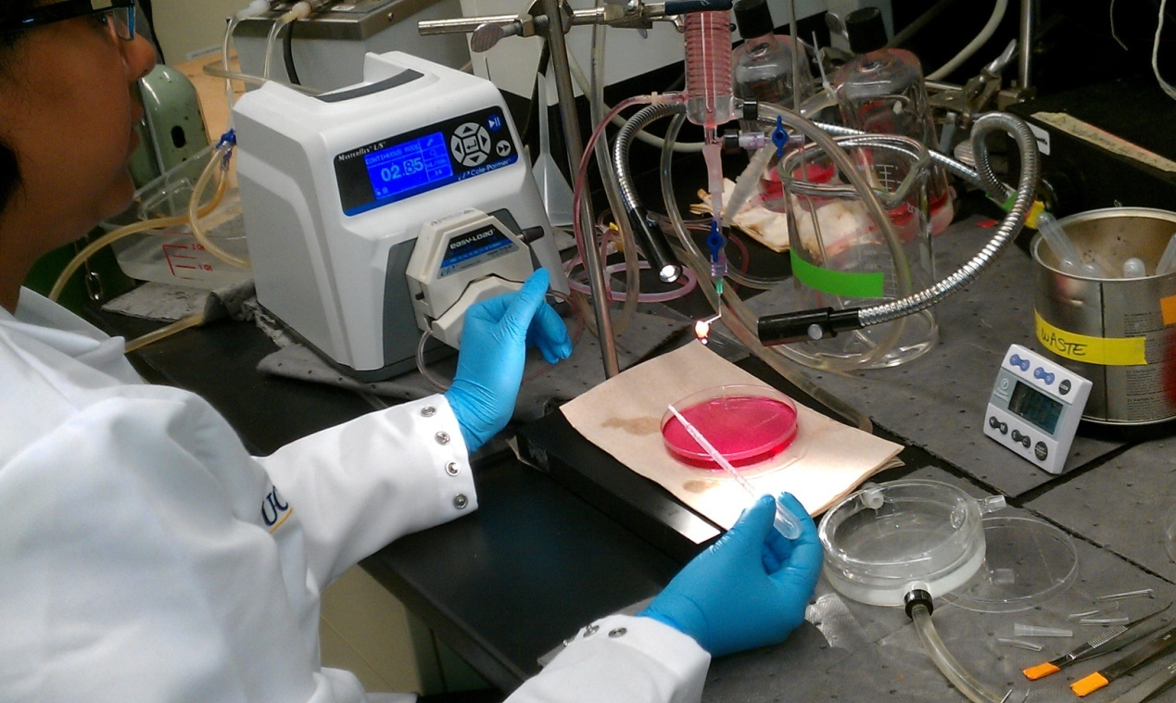
圖九：諾華公司實驗室小鼠心臟反應
五、參加工研院Breakout Session ：From Academia to Start-Up: Bridging the Gap through R&D to Commercialization
本活動由工研院生醫所邵耀華所長主持，並請蔣丙煌政務委員擔任Guest Speaker，會中邀請台灣生技整合育成中心(陳恆德醫生)分享目前政府積極建構台灣生醫產業運作所需平台連結的各項資源：包括研發、轉譯、臨床試製、育成、創投等等。
此外，並邀請國內成功生技產業廠商(台灣微脂體葉志鴻總經理、慕德生物科技張覺前總經理)進行個案分享，同時也向與會相關業者報告台灣投資環境提供給生醫業者的優惠與優勢，吸引許多國外人士前來聆聽。
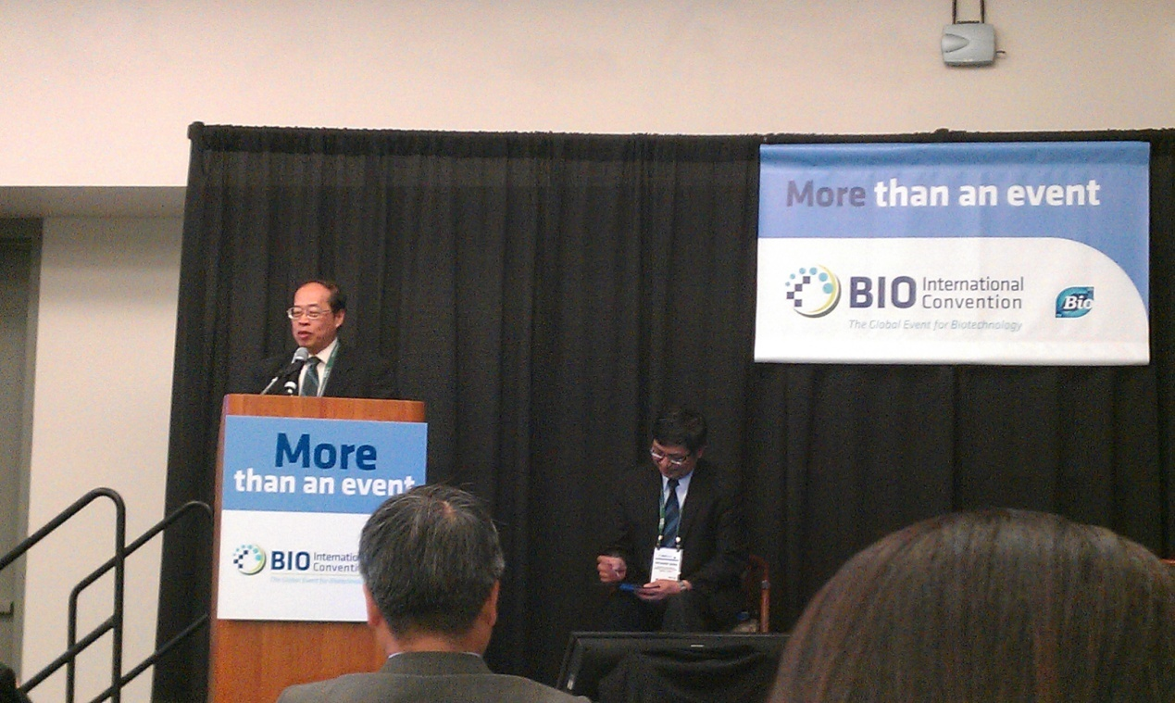
圖十：SI²C陳恆德醫生說明台灣生醫資源整合計畫

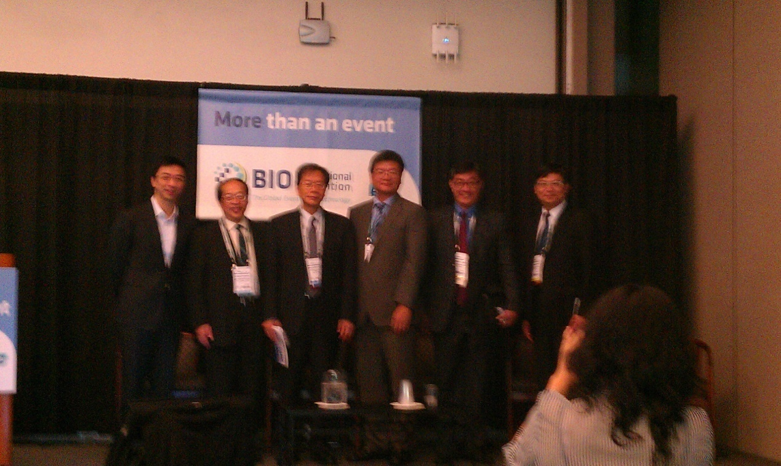
圖十一：工研院研討會合影

六、2014 BIO展場綜觀
2014(今)年 BIO 會展以More than an event為主標題，輔以like mapping the genome was more than a science project副標題，很明確地要全球屏息且嚴肅、全面性的看待生醫產業，如同拼湊組合基因圖譜的歷程，它的深澳讓你無法僅將它視為一個科學計畫，而是要去力圖窮究那一層又一層的關連，探討繁瑣複雜的生物多樣性議題，由此可知今年的BIO 會展涵括層面相當廣泛。
依據大會提供手冊及網站資訊統計，綜觀今年參展機構或企業超過1,000 個，其中包含58個以國家及美國境內州政府名義參展者，主要的國家代表團包括：加拿大、英國、德國、法國、日本、南韓、中國、巴西、土耳其、澳洲等；參展項目眾多且豐富，除了各國或各州展出自家優質生醫產業投資環境及提供相關優惠條件吸引觀展人士外，廠商展出部分如以生醫產業鏈區分展出內容，則包含六大主要項目： Bio-Process(生物製程)、Contract Services(外包服務)、Digital Health(數位化健康檢測)、Discovery(新藥探索)、Business Services(商業服務)、Bio-IT(生物資訊科技)，並有許多家公司或企業於展場內進行專題演講，宣導、推廣其理念或產品，吸引上萬名專業人士參觀。

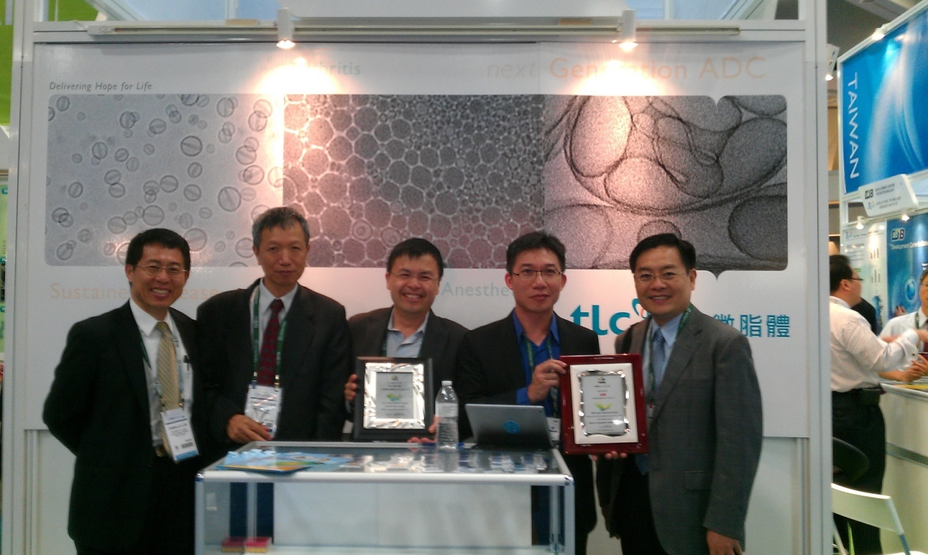
圖十二：於台灣微脂體公司攤位前合影

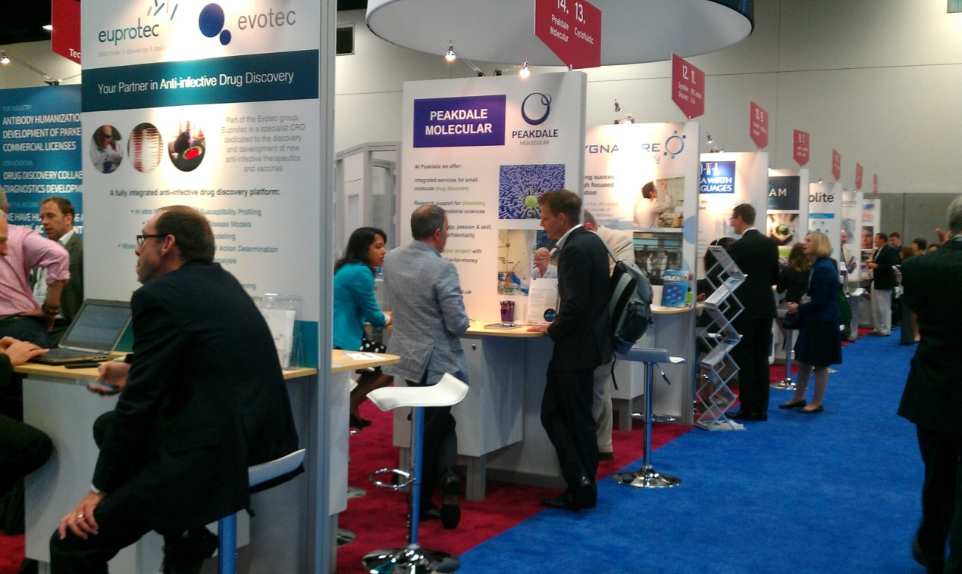
圖十三：英國代表團各攤位實況
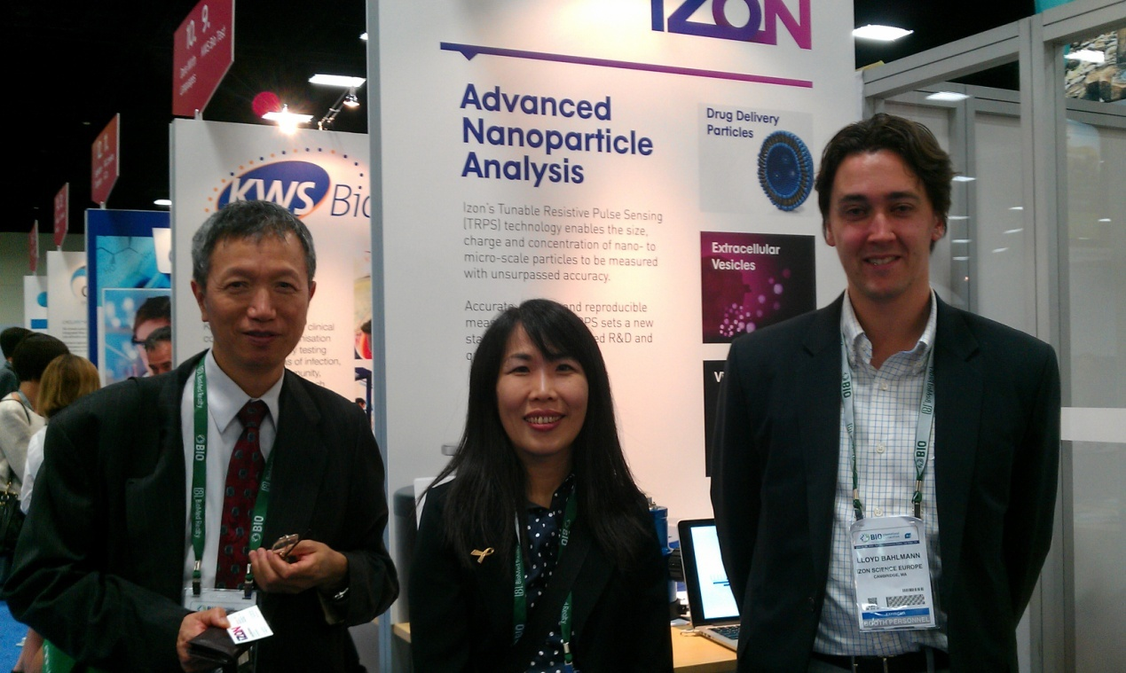
圖十四：參訪英國生醫儀器商
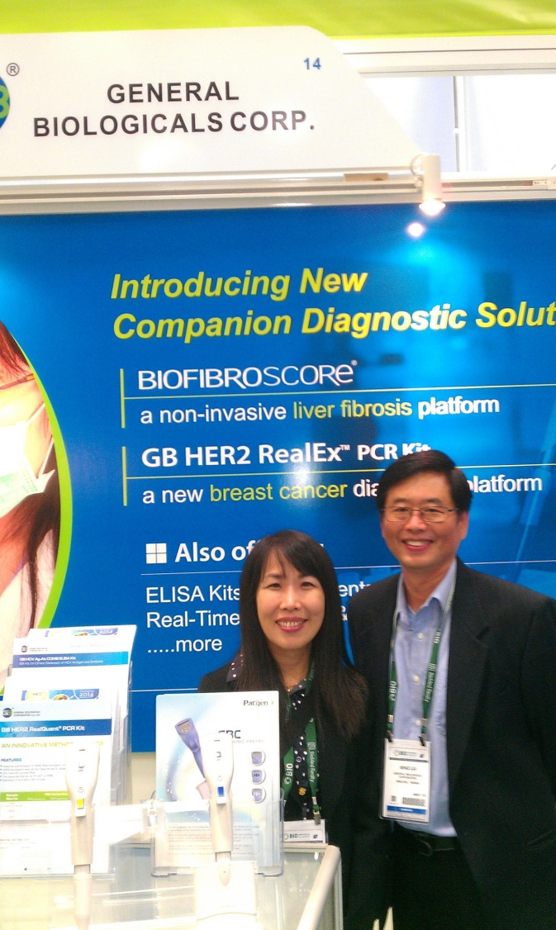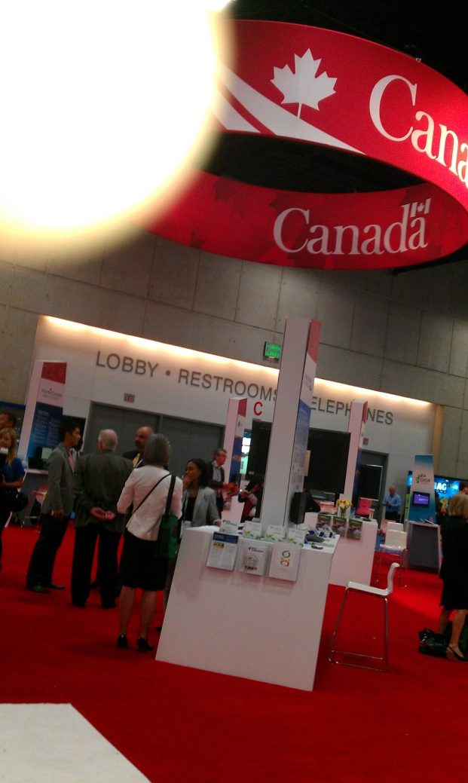
圖十四：於普生公司攤位前合影 圖十五：加拿大參展攤位實況

肆、 心得及建議
一、 Bio International Convention (BIO) 是全球規模最大的生物科技國際會議暨生技展，其生技展內容廣泛且豐富，確實有助本局同仁了解全球生技產業發展動態，增長生醫產業發展趨勢專業能力，並可強化園區在生醫產業方面的招商能量。同時也可藉於參訪會展廠商時，深度了解產業鏈中相關廠商對投資環境的需求或期待，進而加以介紹竹科投資環境，並予招商引進。
二、透過參團方式，由台灣代表團出面接洽安排重要參訪行程，較能有效的加強國外機構對台灣的認識，促進雙方未來的交流及合作，達到化整為零，是集中力量、節省個別成本且又能有效推動產業發展及國際合作的方式之一。
三、爰於以上二點，建議本局仍應每年持續參加本項展出活動，如有充裕預算，也可酌予參加適當之研討會，提升同仁專業能量。另鑑於2015 年的北美BIO展已確定於6月15~18日在美國費城(Philadelphia Convention Center, Philadelphia, PA USA)舉辦，本局如能提早確認參加意願，應及早規劃明年拜訪當地潛在生技廠商之行程，將更有機會大幅提升參展效能。
四、Digital Health(數位化健康檢測)需求崛起，將可應用科學園區既有ICT產業基礎，打造下一個醫材產業新聚落：由於資通訊技術的日新月異，個人化醫療資訊的蒐集及遠距居家照護、甚至診斷與治療的進行，已成為可行且無法避免的趨勢，透過光、機、電、通訊、影像顯示技術的整合，可以監測人體的各項生理資訊，並能夠以遠距照護方式，隨時給予患者提醒、診斷、甚至治療。而竹科在資通訊產業領域已經營出國際知名的地位，未來要在生醫Digital Health的藍海中再創高峰，應較其他國家更有機會。
五、由本次參展可知，生醫產業的發展需要產業群聚的效應及產、官、學、研、醫整體Eco system資源的整合，所幸新竹生醫園區已走在正確的軌道上。包括：(一)擬定政策建置生醫科技與產品研發中心、產業及育成中心、新竹生醫園區醫院三大核心設施，完備生醫研究與產業發展所需環境。(二)透過SI²C生技整合育成機制(進行生技產業的選題、投資、輔導等)，國家實驗研究院及工研院協助產品研發過程中技術的支援或因應市場訊息做產品設計的修正以及法規驗證等，育成中心並接棒培育創業的公司，醫院則有臨床實驗、轉譯的功能，如此將生技產業發展所需環節，如研發、試製、臨床試驗、專利移轉與育成等，整合於園區之中，提供業者一站式支援及法規驗證服務，加速研發成果產業化。
雖然新竹生醫園區整體面積僅38公頃，唯如能充分運用既有竹科產業優勢，連結周邊優質學研機構，並串連新竹與竹南生技產業廊帶，加速台灣整體高階醫材產業的發展，將可落實馬總統愛台12建設中新竹生醫園區的建設。

